Домашнее задание к занятию 20.12.2019

1. Электрическая цепь представляет собой проволочную сетку, которая состоит из звеньев, имеющих одинаковые сопротивления R (см. рисунок). Одно звено заменено на вольтметр, сопротивление которого тоже равно R, с идеальными подводящими проводами. К схеме подключён источник с напряжением U₀. Найдите показания вольтметра для каждой из схем.
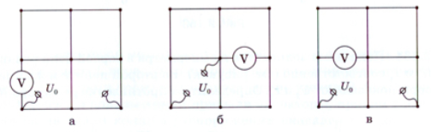

2. Найдите показания идеального вольтметра в цепи, схема которой показана на рисунке. ЭДС идеального источника Е = 70 В. Какими станут показания вольтметра, если его поменять местами с источником?
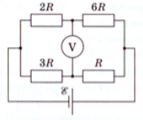

Задачи, разобранные на занятии 13.12.2019

1. Определите показания вольтметра в цепях, схемы которых приведены на рисунке. Сопротивление вольтметра и резисторов одинаково и равно R. Напряжение идеального источника U.

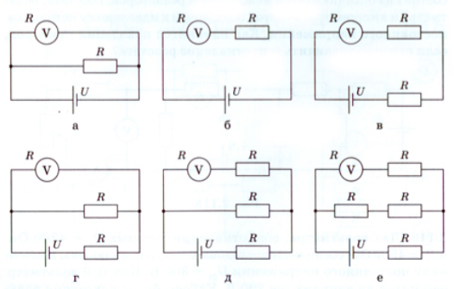

2. Семь резисторов с сопротивлениями R₁ = 1 кОм, R₂ = 2 кОм, R₃ = 0,5 кОм, R₄ = 2,5 кОм, R₅ = 2 кОм, R₆ = 1 кОм, R₇ = 1 кОм, соединены с источником постоянного напряжения U₀ = 30 В (см. рисунок). Определите показания идеальных измерительных приборов.

